No 27. līdz 31. maijam Ilze Ošiņa devās pieredzes apmaiņas braucienā uz Nansī Francijā OSMOZE programmas ietvaros. Tur viņu laipni uzņēma Marine Amouroux un Walter Blondel no Lorraine Universitātes. Iepazīstinot ar sevi un savu darbu, Ilze Bioloģijas, signālu, vēža un neiroloģijas (CRAN) nodaļai prezentēja referātu par spektrāllīniju attēlošanu bezkontakta ādas diagnostikai. Referātā tika apskatītas LU ASI Biofotonikas laboratorijā izstrādātās ierīces spektrāllīniju attēlošanai, vienmērīga apgaismojuma nodrošināšanas un speklu noņemšanas metodes, datu apstrādē izmantotie algoritmi un pamata vienādojumi, kā arī ādas maketu izgatavošana un iegūtie rezultāti gan no maketiem, gan in vivo ādas mērījumiem.
Vizītes laikā Ilze iepazinās ar Lorraine Universitātē izmantoto ādas maketu izgatavošanas tehnoloģiju un asistēja pētnieci Marie Camonin to veidošanas procesā. Maketa pamatā tika izmantots ūdens ar agaru, lai makets būtu želejveida, piens, kas nodrošina gaismas izkliedi, kā arī cūkas asinis ar hemoglobīnu un skābekli dažādās koncentrācijās. Iegūtie maketi tika analizēti, izmantojot gan vietējās ierīces, gan līdzpaņemto triju spektrāllīniju apgaismojuma ierīci. Mērķis bija salīdzināt dažādu ierīču uzrādītās skābekļa koncentrācijas šajos paraugos. Līdz šim nav ieviests zelta standarts neinvazīvai metodei skābekļa koncentrācijas noteikšanai asinīs. Iegūtie mērījumi sniedza līdzīgus rezultātus dažādām izmantotajām metodēm, bet vēl nepieciešami pilnveidojumi gan datu apstrādē, gan iegūto rezultātu korektā interpretācijā.
Marine Amouroux un Walter Blondel atbildes vizītē Rīgā ieradīsies septembra sākumā, papildus piedaloties konferencē Biophotonics – Riga 2024 no 10. līdz 11. septembrim IEEE Starptautiskās konferences “Nanomateriāli: pielietojumi un to īpašības” ietvaros.

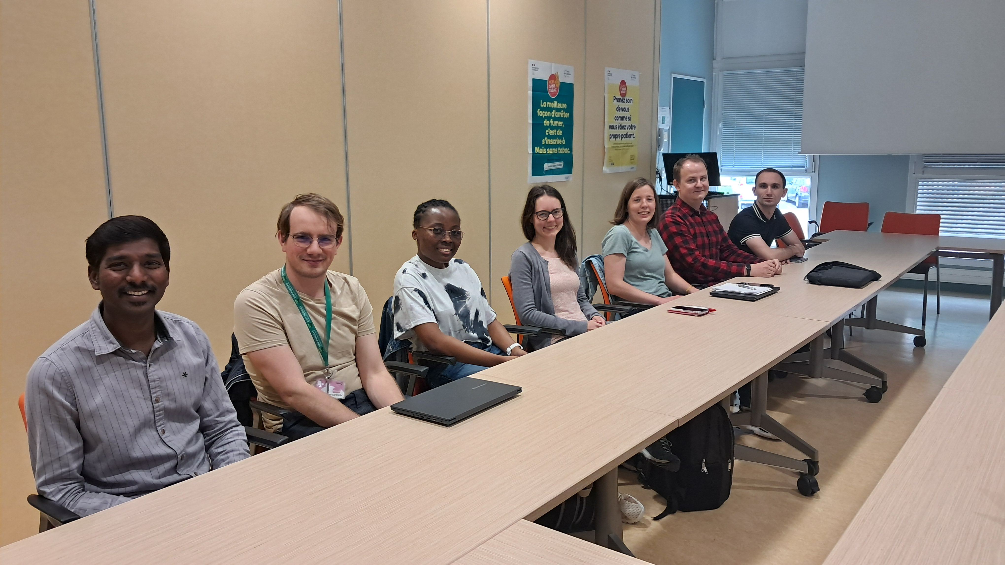
Ilze Ošiņa kopā ar Lorraine Universitātes CRAN nodaļas grupu

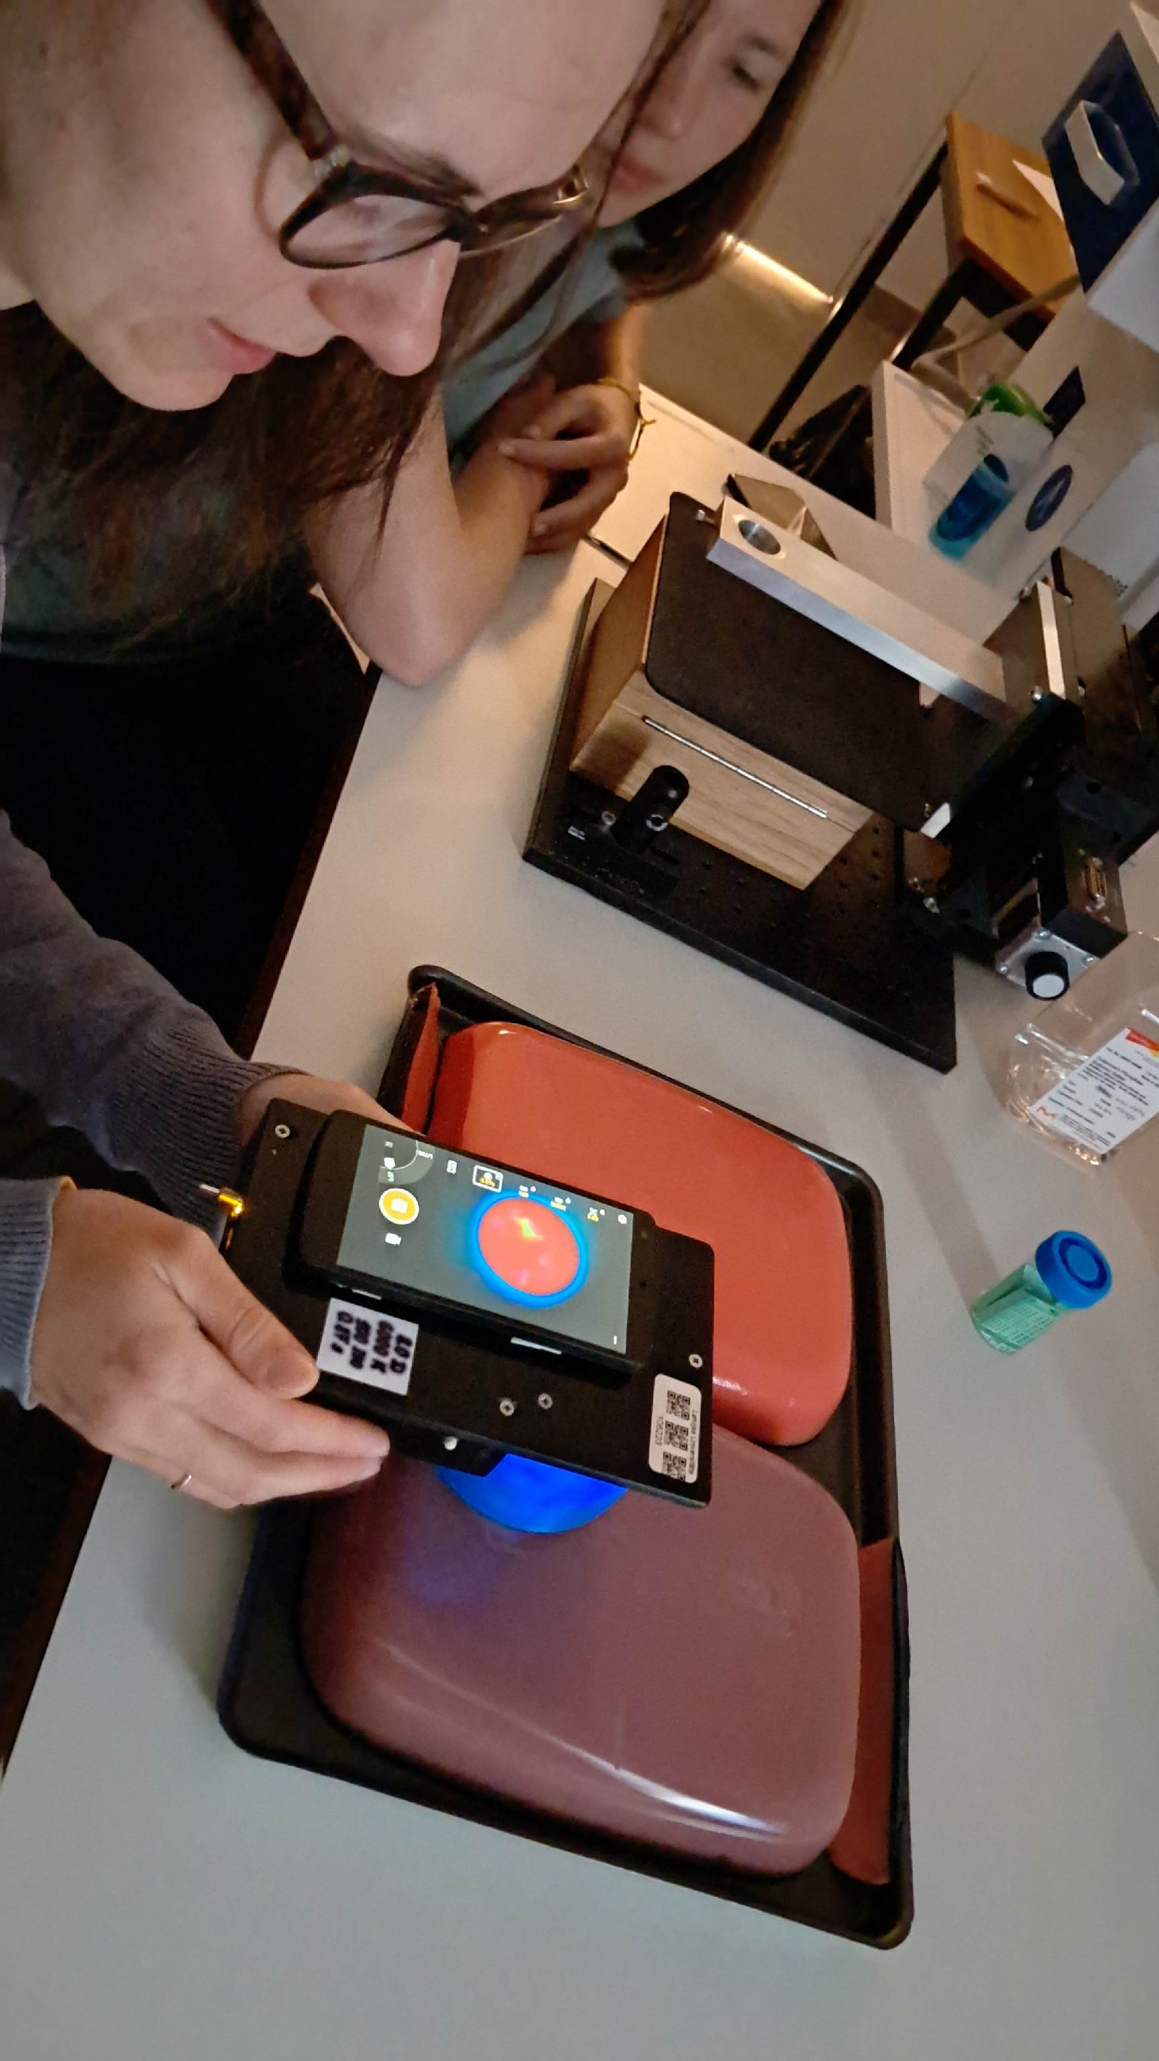
Ilze Ošiņa kopā ar Marie Camonin mēra cūkas asiņu maketus, izmantojot LU ASI izstrādāto triju spektrāllīniju apgaismojuma ierīci.
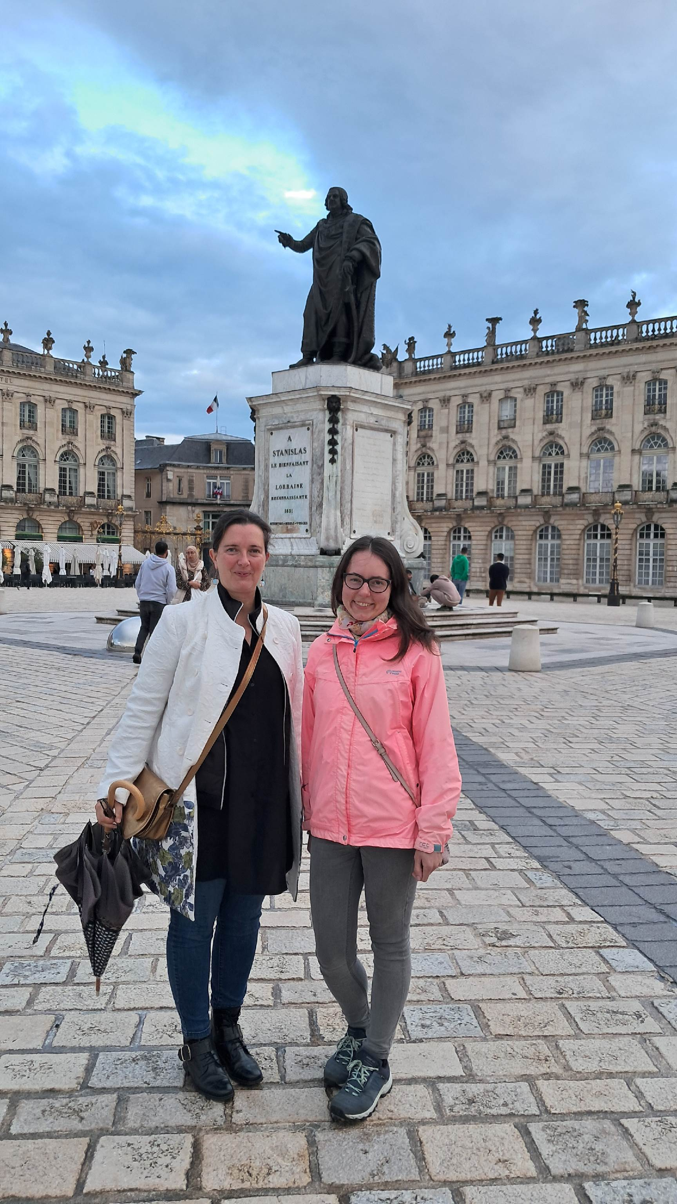
Ilze Ošiņa kopā ar Marine Amouroux Staņislava laukumā Nansī.
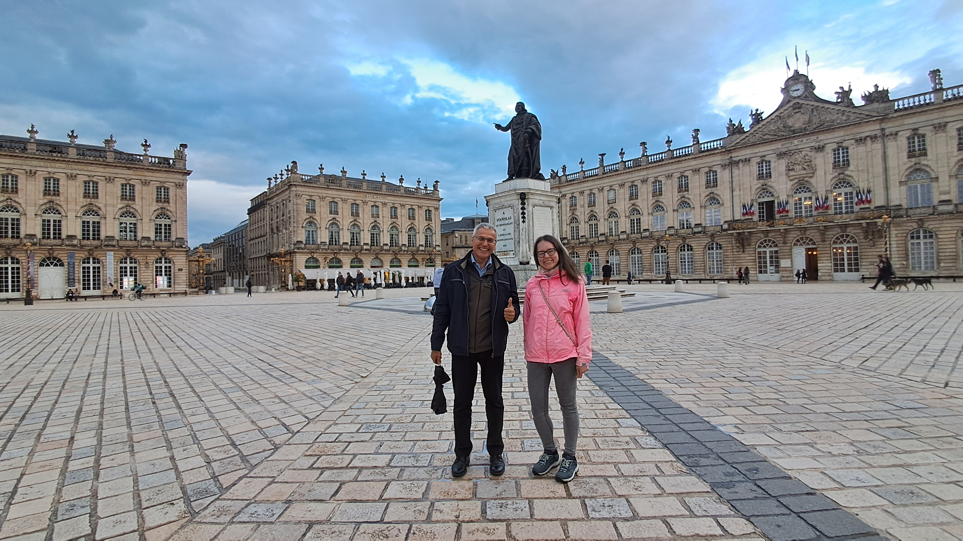
Ilze Ošiņa kopā ar Walter Blondel Staņislava laukumā Nansī.
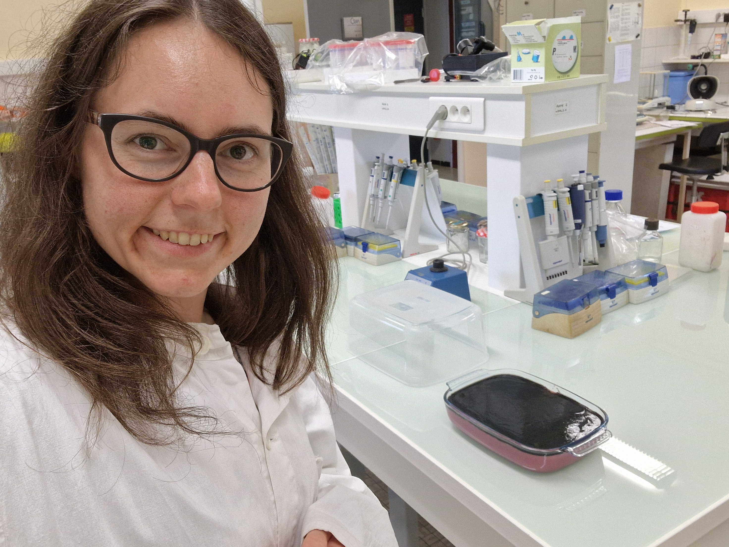
Ilze Ošiņa ar tikko izgatavotu cūkas asins maketu.
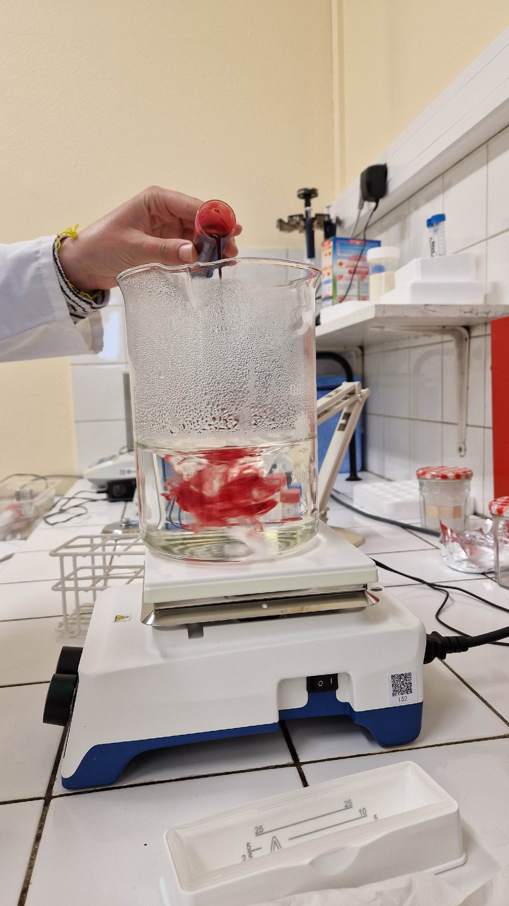
Marie Camonin agara un ūdens maisījumam pievieno cūkas asinis.
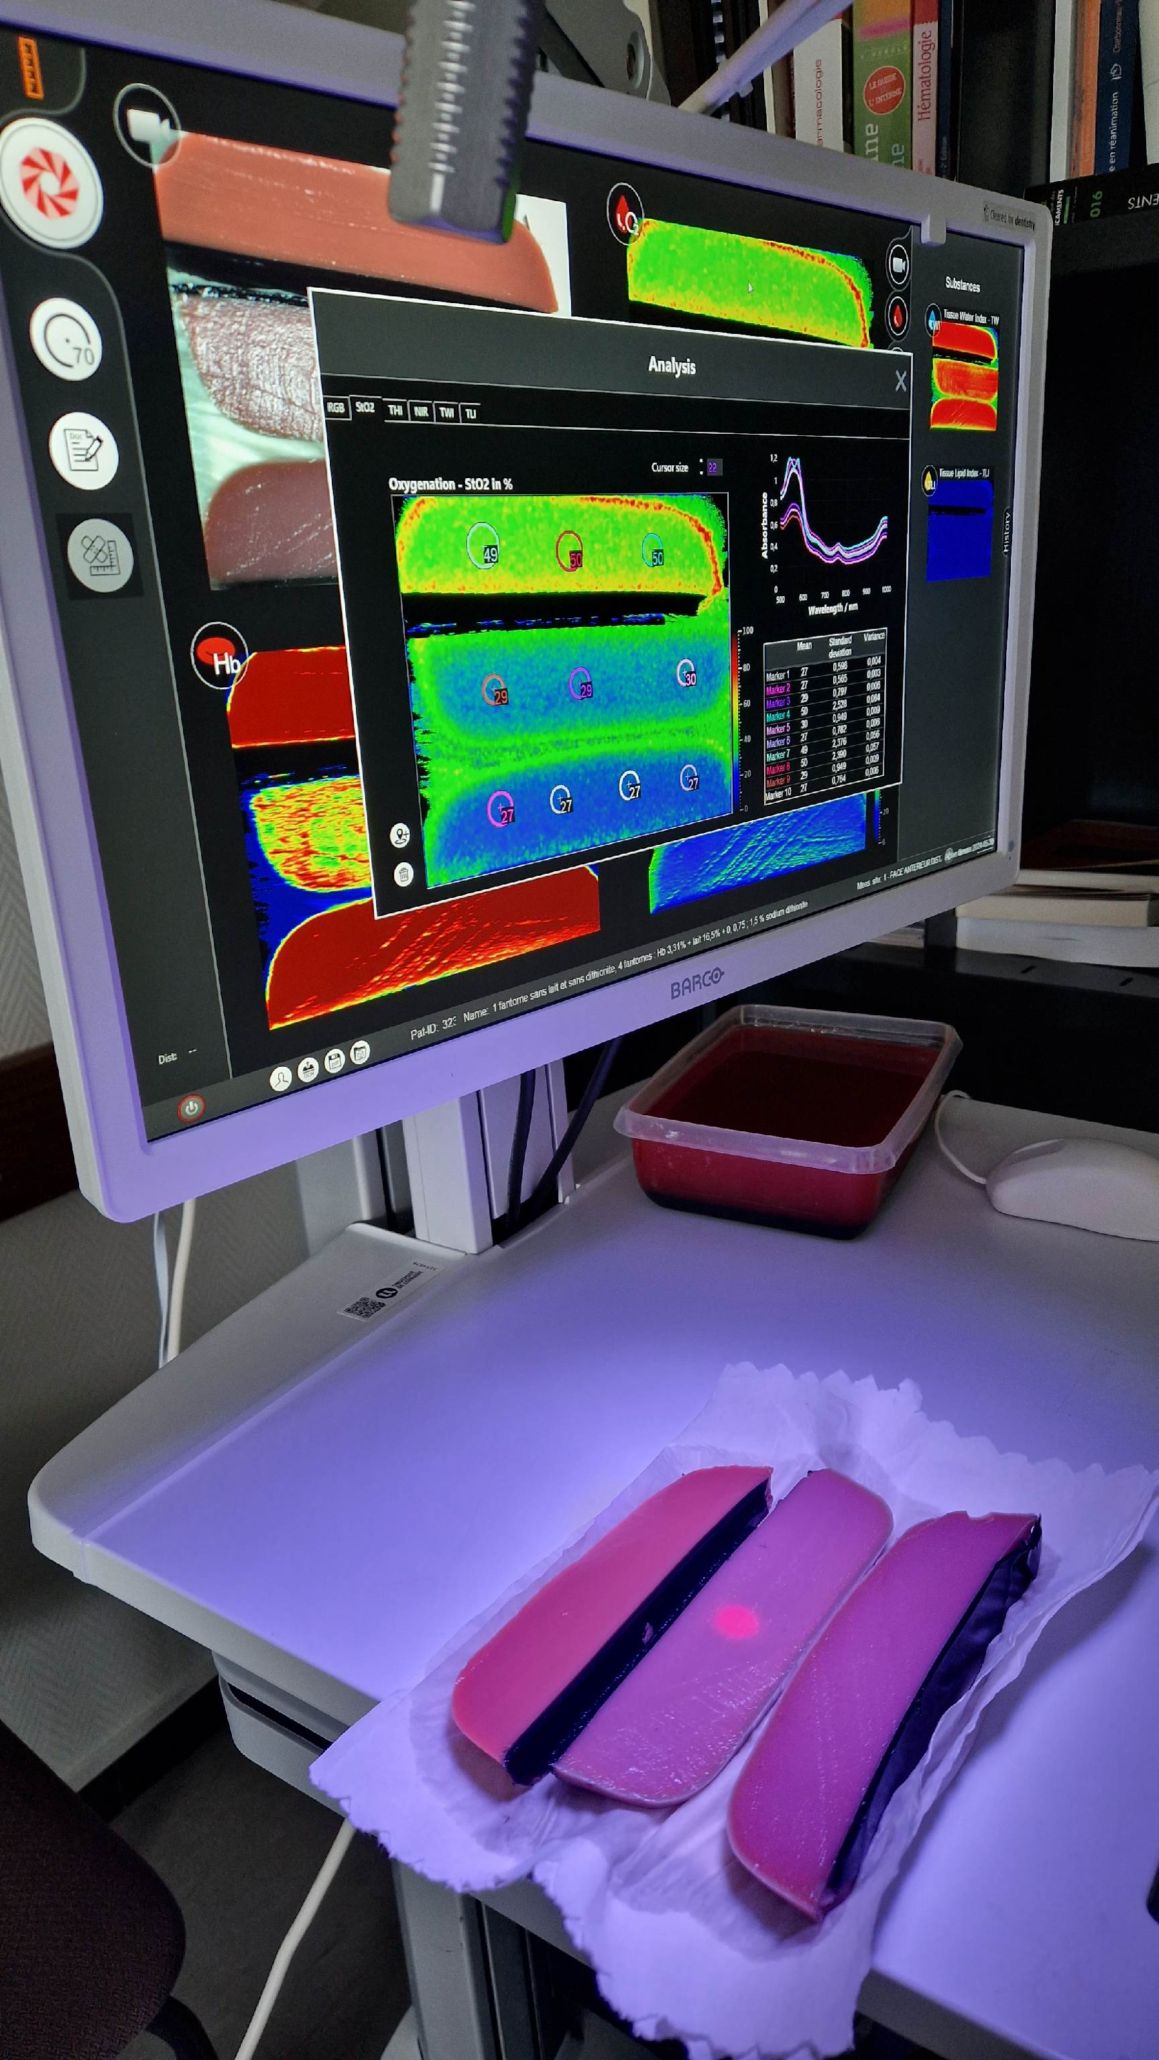
Trīs dažādu cūkas asins maketu šķērsgriezuma paraugu mērījumi ar dažādām skābekļa koncentrācijām, izmantojot Diaspective Vision hiperspektrālo attēlošanas ierīci.

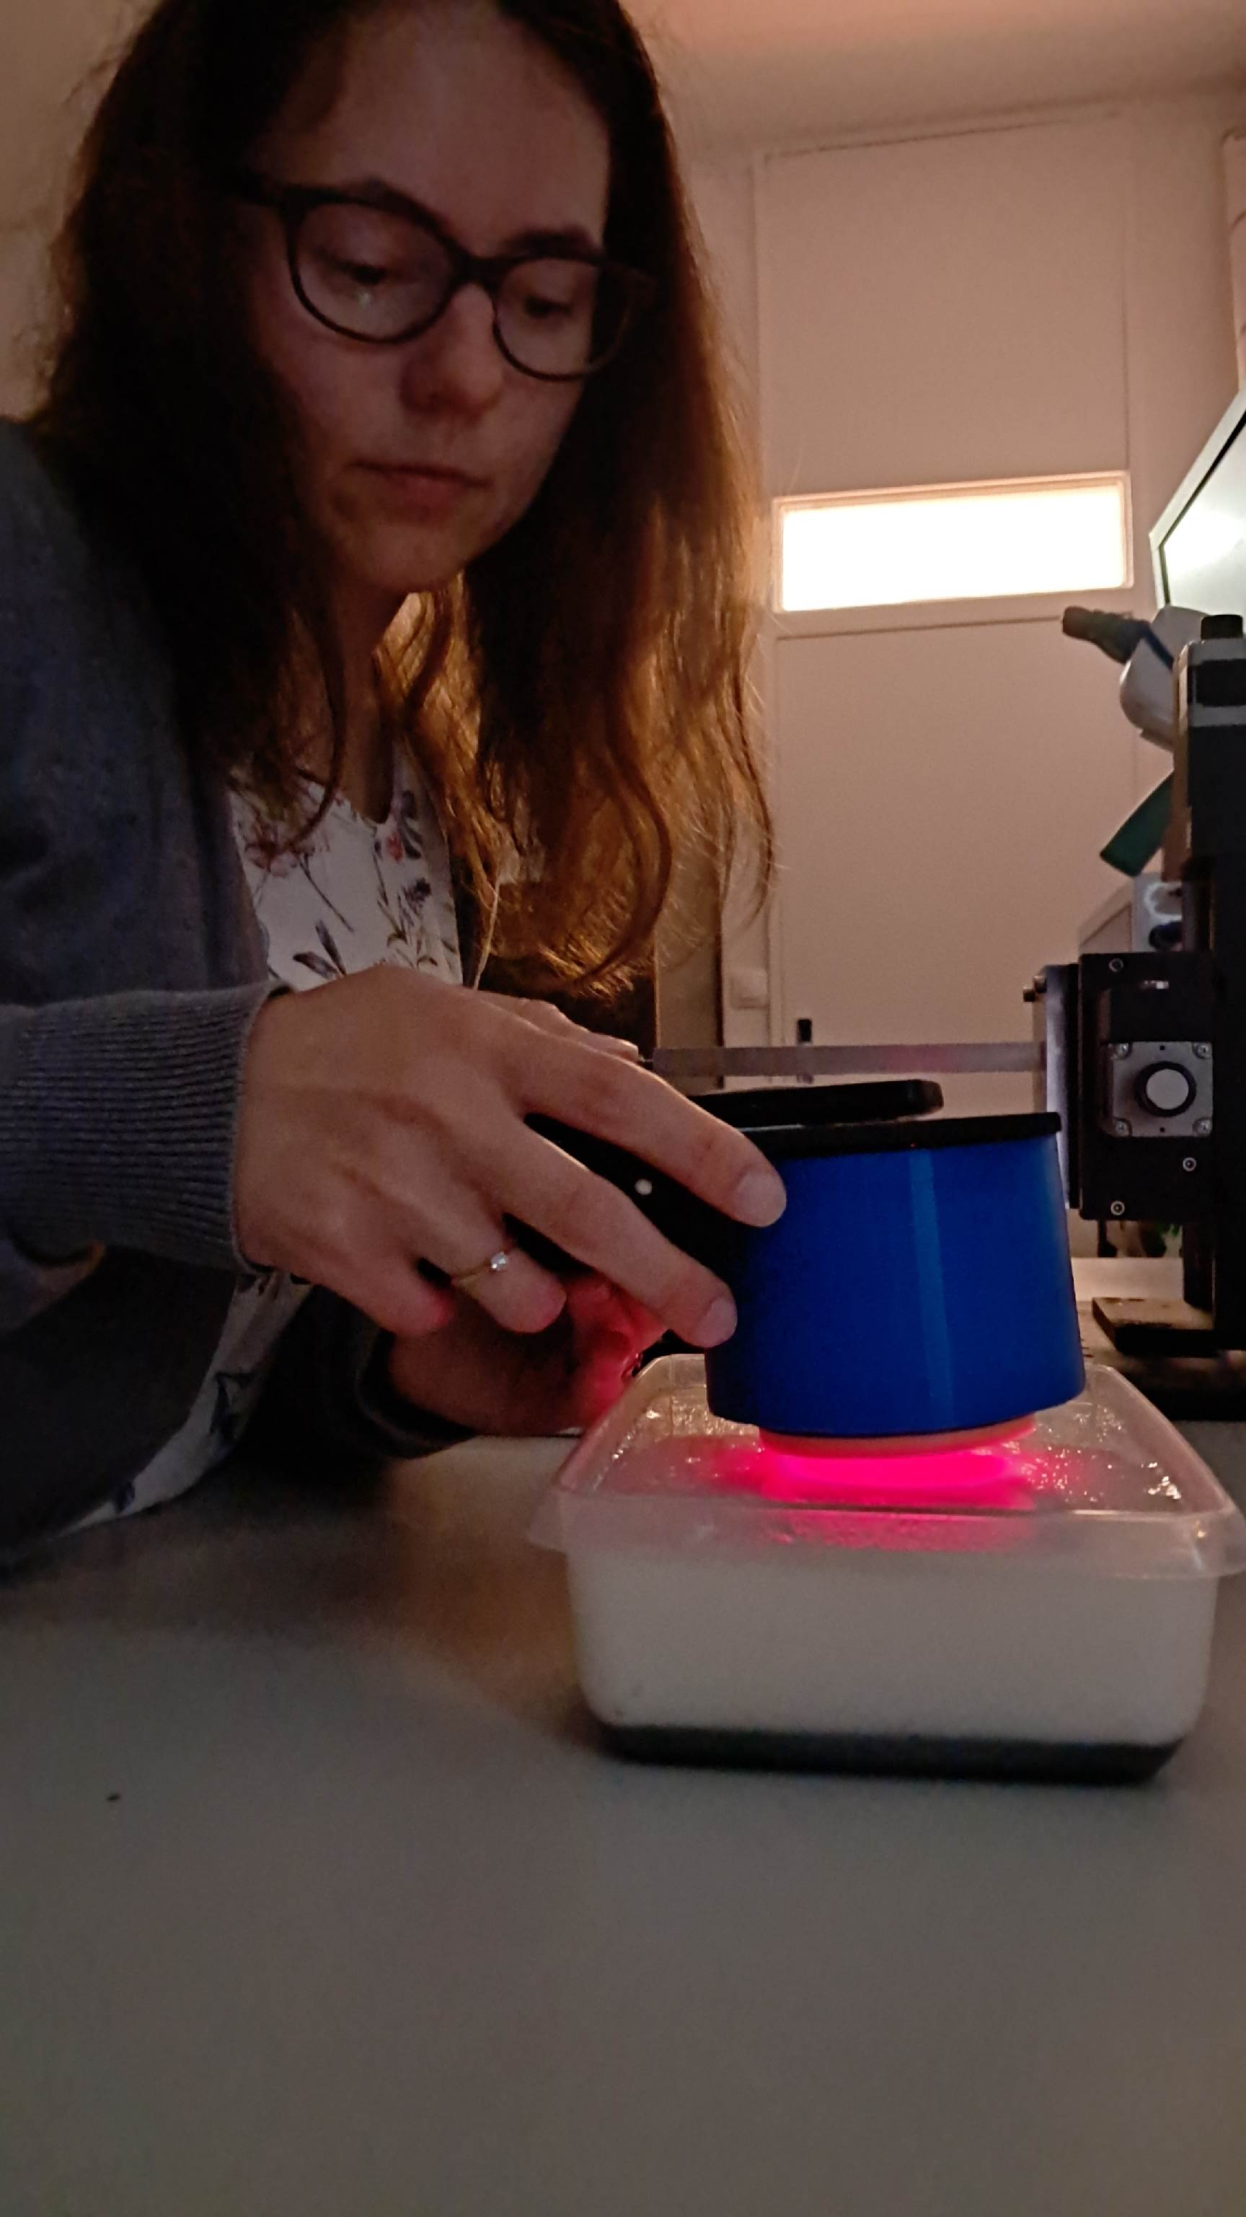
Ilze Ošiņa mēra ādas maketu bez hemoglobīna, izmantojot LU ASI izstrādāto triju spektrāllīniju apgaismojuma ierīci.

